ОО (регион, город, поселок и др.): Свердловская область, г. Екатеринбург
Наименование ОО: МАДОУ – детский сад общеразвивающего вида № 165
Должность, Ф.И.О. руководителя ДОО: заведующий Кулакова Галина Петровна
Ф.И.О. ответственного за инновационную деятельность в ОО: Степанова Ирина Леонидовна
Ф.И.О. педагога: Щербицкая Людмила Геннадьевна
Электронный адрес педагога: ludserb@gmail.com
Номинация: «Сценарий занятия с дошкольниками в технологии «Ситуация»
Образовательная область: Познавательное развитие
Возрастная группа: 6-7 лет, подготовительная к школе группа
Тема: Комнатные растения
Основные цели:
- Познакомиться со способами размножения комнатных цветов.
- Учиться читать схемы и выполнять действия в соответствии с ними.
- Воспитывать ответственное отношение к окружающему пространству, учиться заботиться о растениях в группе.
- Учиться организовывать свое рабочее место, наводить порядок после работы.
Дидактические материалы:
Схемы «Как ухаживать за растениями», «Как организовать (оборудовать) рабочие место», «Размножение растений корневыми черенками», «Размножение листьями», «Размножение цветов дочерними розетками»
Оборудование:
Горшки с цветами в группе (традесканция, фиалка, Аспарагус (Тещин язык).
Клеенки на столы, фартуки по количеству детей, земля, лопатки, горшки.
Краткая аннотация к работе:
Через решение дидактической задачи (знакомство со способами размножения комнатных цветов) образовательная ситуация способствует формированию ответственного отношения к окружающему миру, развивает умение детей взаимодействовать друг с другом в процессе преодоления затруднений, решает задачи трудового воспитания.

Ход образовательной ситуации:
- Введение в ситуацию
Задачи этапа | Мотивация и включение детей в деятельность
Методические приемы | игровая ситуация  беседа-диалог

В гости приходит Фея Страны Знаний (авторская кукла) и рассказывает, что она помогает юным феечкам учиться делать чудеса. Феечки очень хотят организовать у себя уголок природы, чтобы лучше изучить свойства растений, и фея пришла посмотреть, какие растения им могут для этого пригодиться.

Воспитанники подготовительной группы проводят для Феи мини-экскурсию: показывают, какие растения есть в уголке.

Фея благодарит ребят и говорит, что они тоже хотели бы выращивать у себя такие растения. Спрашивает, не могли бы ребята помочь феечкам посадить цветы.

Ключевой вопрос этапа: Хотите помочь? Сможете?
Детская цель: помочь феечкам посадить цветы для их природного уголка

- Актуализация

Задачи этапа | Актуализация ЗУН и мыслительных операций, достаточных для построения нового способа действия
Образовательные задачи | Речевое развитие:  рассказываем, как ухаживать за комнатными растениями  Познавательное развитие:  актуализируем знания о частях растений, об особенностях их роста и развития  Формирование предпосылок УУД  чтение схем
Методические приемы | беседа-диалог  дидактическая игра «Росток»

Фея обращает внимание, что растения в природном уголке не только разнообразные, но и ухоженные, красивые, свежие. Спрашивает, как ребятам удается поддерживать растения в таком хорошем состоянии.

Ребята рассказывают, как они заботятся о цветах: поливают, убирают сухие листья, опрыскивают, моют листья и т.д.

Фея спрашивает, что нужно, чтобы растения хорошо росли
Предполагаемые ответы детей. Горшок где они растут, земля, воздух, вода, минеральные удобрения и свет.

Кто может рассказать, как вырастает растение?
Предполагаемые ответы детей: Семечко попадает в землю и если земля мокрая оно начинает расти, появляются корешки и листочки пройдет время оно зацветет и появятся семена. И все повторится снова.

Дидактическая игра «Росток».

- Затруднение

Задачи этапа | Создание затруднения, фиксация затруднения в речи
Образовательная задача | Самостоятельно найти способы размножения комнатных цветов.

Воспитатель предлагает ребятам посадить несколько растений для природного уголка феечек (традесканция, фиалка, хлорофитум)

Какие будут предложения, как будем садить цветы?
Предполагаемые ответы детей: семенами.
Воспитатель: посмотрите, есть ли семена у цветов.
Предполагаемые ответы детей: нет.
Воспитатель: что же делать? мы можем вырастить новые растения из семечек?
Фиксирование затруднения: не можем, так как у наших растений нет семян

- Открытие нового способа действия

Задачи этапа | Выбор метода решения, выдвижение и обоснование гипотез
Образовательная задача | Самостоятельно найти способы размножения комнатных цветов.

Воспитатель: может быть, еще что-то можно придумать?

Выслушиваются ответы и предположения детей. Есть большая вероятность, что часть способов могут предложить сами дети. В этом случае фиксируем способ в речи и находим подходящую карточку-схему.

Если подходящих гипотез нет, воспитатель предлагает рассмотреть части растений (так, у хлорофитума дети могут заметить «усы», а у фиалки – лист, торчащий сразу из земли)
Дети рассматривают карточки и на их основании пытаются догадаться о способе размножения.

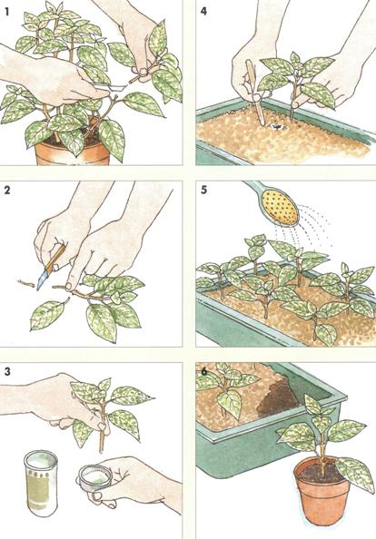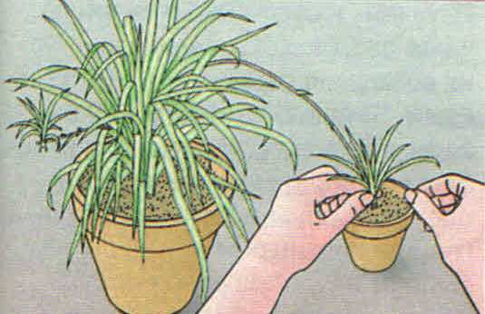

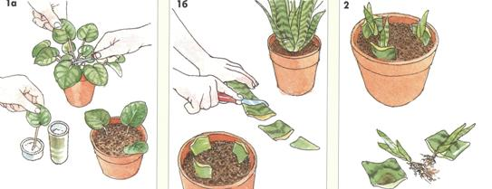

- Включение нового знания (способа действия) в систему знаний

Задачи этапа | Выполнение задания на новый способ действий с проговариванием вслух алгоритма
Образовательная задача | Посадить цветок, используя карту-схему

- Дети делятся на подгруппы, у каждой подгруппы – свое растение и карта-схема
- Каждая подгруппа рассматривает свою карту-схему и определяет, каким образом будут размножать растение.
- Дети готовят рабочее место: застилают стол клеенкой, надевают фартуки, приносят необходимые инструменты (горшок, совок, лейку).
- Проговаривают порядок действий в соответствии с картой-схемой.
- Выполняют действия в соответствии с картой-схемой: засыпают дренаж, землю, сажают растение, поливают.

На данном этапе воспитателю следует не директивно помогать организовывать работу в подгруппах: «Договоритесь, кто принесет воду», «Проверьте, ничего не забыли?»

По окончанию работы каждая подгруппа прибирает свое рабочее место.

- Осмысление

Задачи этапа | Фиксирование детьми достижения «детской» цели, проговаривание условий, которые позволили достигнуть этой цели

Ключевой вопрос этапа: Смогли мы помочь феечкам – посадить цветы для их природного уголка? А почему мы смогли помочь? (Потому что узнали, как можно размножать комнатные растения)

Фея благодарит ребят за помощь, просит присмотреть за цветами несколько дней, чтобы они получше укоренились и не погибли при транспортировке в Страну Знаний. Прощается.

Несколько дней дети наблюдают за растениями, ухаживают за ними.

Затем растения нужно унести из группы (например, подарить их в другую группу), обыграв исчезновение получением письма с благодарностью от феечек.

Если растения предполагается оставить в группе, то лучше скорректировать легенду, чтобы у детей не осталось ощущения, что они напрасно старались, раз феи свои цветы не забрали.

